**TRABAJO PROYECTO – ESPECIFICACIÓN DE LOS REQUISITOS A DESARROLLAR**

**APRENDICES**

**PAULA ALEJANDRA CASTILLO PEÑA**

**KAROL STEPHY LOPEZ CONTRERAS**

**OMAR GABRIEL DIAZ TAUTA**

**DERLY YULIETH JIMENEZ OCHOA**

**CENTRO DE BIOTECNOLOGÍA AGROPECUARIA – SENA**

**FICHA #2490449**

**TECNÓLOGO EN ANÁLISIS Y DESARROLLO DE SOFTWARE**

**(ADSO)**

**INSTRUCTOR HUGO RUIZ MARTINEZ**

**MOSQUERA, CUNDINAMARCA**

**2022**

**Tabla de contenido**

**1. PLANIFICACIÓN** ……………………………………………………………………... 3

1.1 Delimitación del ámbito del proyecto ……………………………………………. 3

1.2 Estudio de viabilidad ……………………………………………………………… 3

1.3 Análisis de riesgos ………………………………………………………………… 9

1.4 Estimación ………………………………………………………………………... 10

1.5 Planificación temporal y asignación de recursos ……………………………... 11

**2. PLANTEAMIENTO DEL PROBLEMA** ……………………………………………. 12

**3. JUSTIFICACIÓN** ……………………………………………………………………. 14

**4. OBJETIVOS** …………………………………………………………………………. 15

4.1 Objetivo general …………………………………………………………………. 15

4.2 Objetivos específicos ……………………………………………………………. 15

**5. REQUERIMIENTOS** ………………………………………………………………… 16

5.1 Funcionales ………………………………………………………………………. 16

5.1.1 Sistema …………………………………………………………………… 16

5.1.2 Usuario ……………………………………………………………………. 17

5.2 No funcionales …………………………………………………………………… 17

5.2.1 Producto …………………………………………………………………... 17

5.2.2 Externos …………………………………………………………………... 18

5.2.3 Organizacionales ………………………………………………………… 18

**6. CASOS DE USO** ……………………………………………………………………. 20

**7. HISTORIAS DE USUARIO** …………………………………………………………. 21

**8. IEEE – 830** ……………………………………………………………………………. 22

1. **PLANIFICACIÓN**

**1.1 Delimitación del ámbito del proyecto.**

El proyecto creará una aplicación móvil conectada a un dispositivo LED por medio de bluetooth, con el fin de mejorar el estado de ánimo de los usuarios, implementando terapias alternativas, como lo es principalmente la cromoterapia. El proyecto está dirigido a las personas con baja autoestima, problemas emocionales, pensamientos negativos, individuos que manejan una vida cotidiana estresante y monótona, delimitando la población a la comunidad municipal, es decir, ciudadanos de Mosquera, Cundinamarca en el rango de edad de 14 a 59 años.

La idea de negocio no presentará asistencia profesional psicológica, por lo que no se enfoca en trastornos mentales graves, sino que está plasmada como una herramienta de autoapoyo para mejorar el estado de ánimo de manera momentánea y generar buenos hábitos, de motivación y calma a largo plazo.

* 1. **Estudio de viabilidad**

El estudio de viabilidad del presente proyecto está sustentado en el análisis de una encuesta creada por una parte del antiguo equipo de trabajo de LED: Emotions Power en el año 2021. La encuesta tuvo como objetivo el recolectar información pertinente de una muestra (100 personas) de los ciudadanos de Mosquera, para descubrir el interés que tienen las personas en el proyecto y así encontrar los puntos fuertes y débiles de la idea de negocio, con el fin de mejorar los elementos que la componen. (Documento completo: anexo “ESTUDIO DE MERCADOS”, 2021).

**Encuesta Realizada y Análisis – LED: Emotions Power**

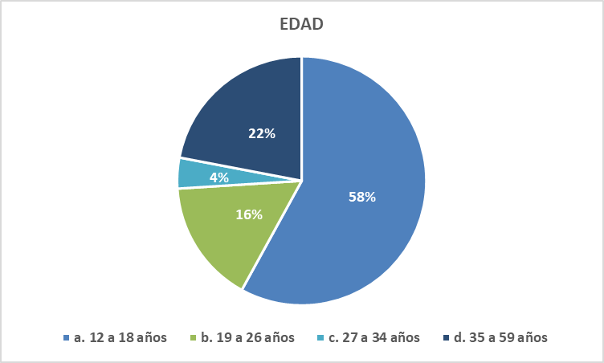

**Análisis:** Dentro de la muestra encuestada, se puede evidenciar que, entre los rangos de edad escogidos, las personas seleccionadas presentan un porcentaje mayor en los rangos de 12 a 18 años (adolescentes) y 35 a 59 años (adultos), ya que se deduce que estos individuos presentan mayor probabilidad de adquirir el producto. La estrategia más factible a tomar es agregar herramientas, además de material llamativo, adecuado y útil, para adolescentes y adultos, ya que son los posibles usuarios de la idea de negocio.

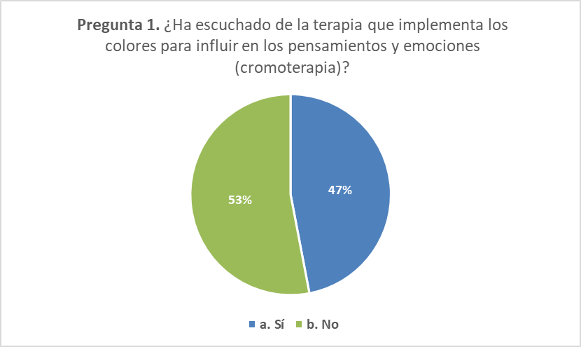

**Análisis:** Los individuos de la muestra encuestada indican que, más de la mitad de ellos no han escuchado del uso de la cromoterapia para influir en los pensamientos y emociones. La acción a tomar es la promoción de esta y otras alternativas para mejorar el estado emocional, por medio de publicidad para llegar a un mayor alcance de personas, y que estas conozcan el propósito, la innovación y utilización del producto.

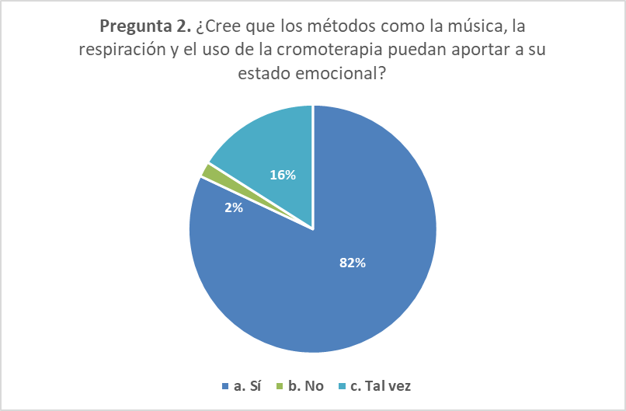

**Análisis:** Un amplio margen de los individuos encuestados presenta credibilidad en las diferentes alternativas que podrían mejorar su estabilidad emocional. Con esta información se puede inferir que el proyecto podría tener gran aceptación en el mercado.

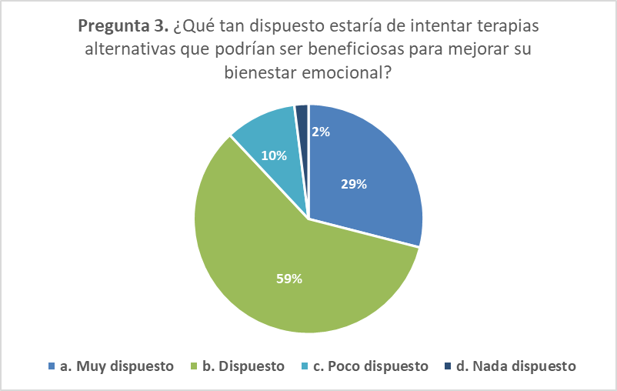

**Análisis:** Dentro de la muestra encuestada, se puede evidenciar que la mayoría de las personas se encuentran dispuestas a probar todas las herramientas que ofrece el producto. De esto se puede deducir que la idea de negocio presentaría una gran aprobación dentro del público.

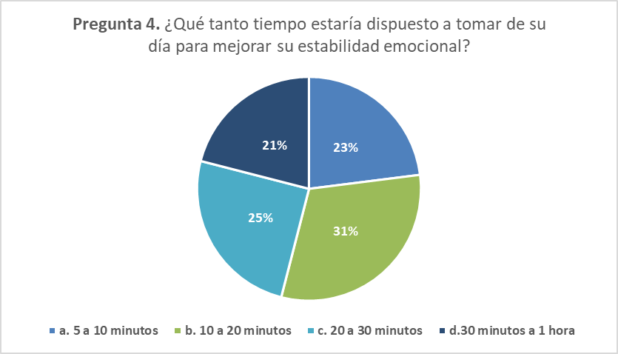

**Análisis:** Los individuos de la muestra encuestada indican que están dispuestos a invertir un tiempo considerable de forma variable para mejorar su estabilidad emocional. La estrategia a implementar en el proyecto es el uso de periodos variables para cada alternativa o herramienta usada según la disponibilidad de cada usuario.

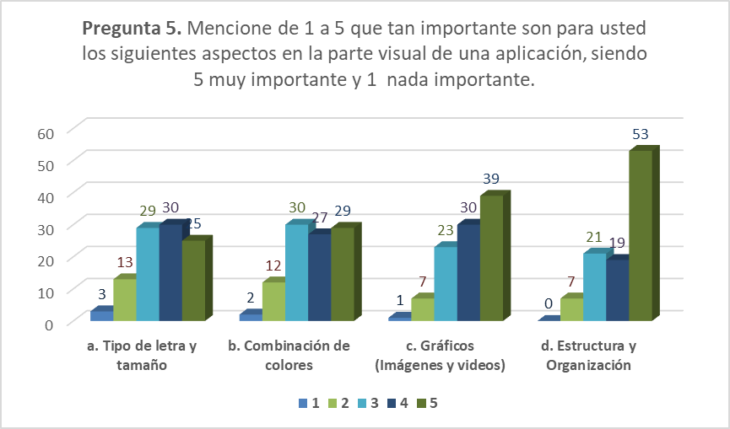

**Análisis:** En base a las respuestas de los individuos encuestados, se evidencia que, aunque la importancia de cada elemento se mantiene en un rango medio y alto, los elementos que las personas encuestadas encuentran fundamentales en la interfaz gráfica de una aplicación es el uso de gráficos (imágenes y videos) y la estructura y organización de la información dentro de estas plataformas, por lo que al realizar el desarrollo del producto, el equipo de trabajo se enfocará en estos aspectos principalmente, para estructurar la aplicación móvil.

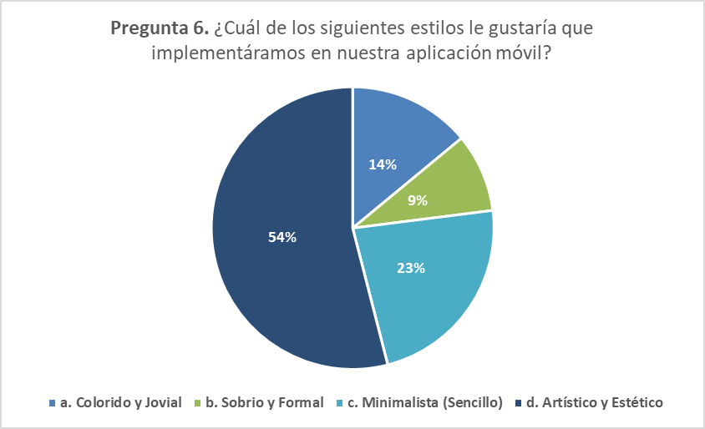

**Análisis:** Dentro de la muestra encuestada, se puede deducir que a la gran mayoría prefiere un estilo dinámico y alegre, pero también sencillo, lo que es de vital importancia para que los usuarios tengan una experiencia más agradable a la hora de usar el servicio. La acción a realizar es implementar estos estilos de manera armoniosa en el proyecto productivo.

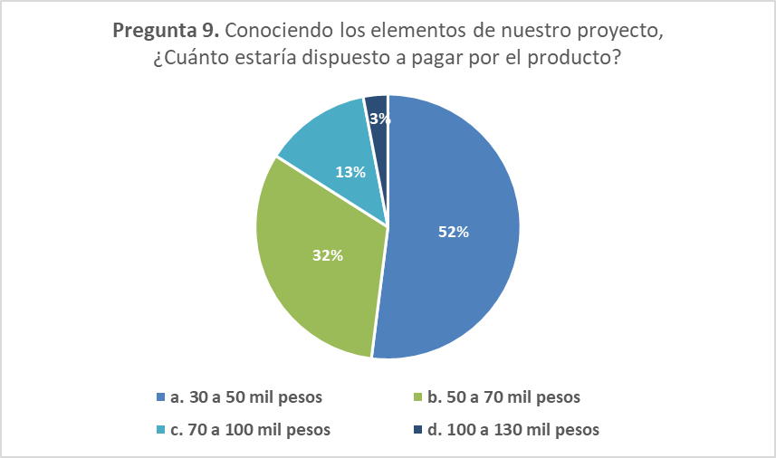

**Análisis:** En base a las respuestas de los individuos encuestados, se puede identificar que más de la mitad de las personas prefieren precios económicos, por lo que, a la hora de realizar la producción del producto, se tendrá en cuenta el uso de materiales de bajo costo sin perder la calidad, para ofrecer a los clientes un producto accesible y funcional.

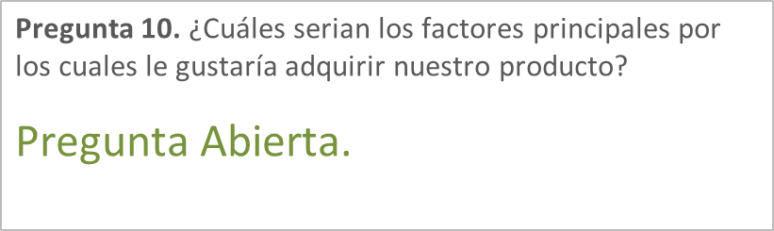

**Análisis:** De los datos obtenidos en esta pregunta, se puede observar que las personas buscan adquirir el producto conforme a la finalidad concertada en el proyecto productivo, que es buscar el bienestar emocional de los usuarios y ambientar un espacio agradable en el hogar de los clientes por medio del dispositivo LED, lo que ayuda a deducir que los objetivos de la idea de negocio están bien estipulados.

**Análisis General**

Teniendo en cuenta los análisis realizados, se llegan a las siguientes conclusiones que también servirán como estrategias de mejora para incluir dentro de la idea de negocio.

* En primer lugar, el público está dispuesto a probar alternativas terapéuticas, como lo es la cromoterapia, para mejorar su estado emocional, además de otros recursos como la música, las frases motivadoras, técnicas de respiración, entre otros para llegar al mismo fin, por lo que, aunque son poco conocidos para la mitad de los posibles clientes, hay una gran aceptación e interés que indicarían el éxito en el mercado del proyecto en un futuro.
* En segundo lugar, tomando en cuenta las opiniones de los encuestados, se implementará una interfaz útil para los usuarios, que contará con facilidad y dinamismo para encontrar e implementar las herramientas relacionadas con la idea de negocio, además de aplicar un tiempo variable a dichas herramientas dependiendo de la disponibilidad de cada usuario, pensando en la comodidad y agrado de cada uno de ellos dentro de la aplicación móvil.
* Teniendo en cuenta los aspectos mencionados anteriormente, se llegó a la conclusión de seguir con la idea de negocio, ya que los datos recolectados en la encuesta manifiestan una gran aceptación del público ante el proyecto, como también demuestran una disposición favorable por parte de los clientes potenciales ante la posibilidad de adquirir el producto e implementarlo en su vida cotidiana.
  1. **Análisis de riesgos.**
  2. **Estimación.**

En cuanto a la inversión del proyecto, se propone dividir la categoría en dos partes: inversión de maquinaria y muebles, e inversión de costos fijos y materia prima, los cuales quedan definidos en las siguientes tablas:





En cuanto a la estimación temporal, se propone una duración de ocho (8) meses para su completa planeación, elaboración y ejecución. Las actividades a realizar para el desarrollo del proyecto se dividirán en Sprint, con una estimación de una semana para cada uno.

* 1. **Planificación temporal y asignación de recursos**

Se realizará más adelante según las especificaciones del profesor.

1. **PLANTEAMIENTO DEL PROBLEMA**

En los últimos años, se ha evidenciado un incremento del desequilibrio emocional en las personas debido a factores sociales, económicos y problemas del día a día. A medida que las nuevas generaciones se enfrentan a la vida cotidiana, y después de haber experimentado el aislamiento mundial debido a la pandemia del Covid-19, se han presentado cada vez más reportes por el crecimiento de individuos con problemas emocionales.

A nivel mundial, según estadísticas de la Organización Mundial de la Salud, en 2020 se presentó un aumento del 26% y el 28% en la ansiedad y los trastornos depresivos graves en solo un año. Aunque existen opciones eficaces de prevención y tratamiento, la mayoría de las personas que padecen trastornos mentales no tienen acceso a una atención efectiva. Además, muchos sufren estigma, discriminación y violaciones de los derechos humanos.

En Colombia, en los últimos cinco años, aumentó el número de personas atendidas en salud mental en un 34,6% (MinSalud, Las cifras de la salud mental en pandemia, 2021), además, de acuerdo con la encuesta de Salud Mental del Ministerio de Salud y Protección Social, en el año 2015 se identificó que, alrededor de más del 50% de la población colombiana entre los 14 a 60 años presentaban dificultades en su estabilidad emocional. (Salud Mental en Colombia: Un análisis de los efectos de la pandemia, 2021, DANE).

Sin embargo, estas cifras crecieron a lo largo de los años, y se vieron impactadas con la llegada de la pandemia, debido a la preocupación por contagiarse de la enfermedad, la pérdida de seres queridos y las medidas drásticas que tomaron los gobiernos en su momento, para contener el contagio del Covid-19.

Se calcula que el 55% de la población colombiana adulta ha sufrido, está sufriendo o sufrirá un trastorno mental diagnosticable en algún momento de la vida. Además de ser muy comunes, los problemas y trastornos mentales producen gran sufrimiento y tienen graves consecuencias sociales, económicas y laborales. Sin embargo, se ha evidenciado que los colombianos con este tipo de dificultades no reciben suficiente atención. (Estadística de Salud mental en Colombia – Pandemia 2021, DANE).

En la Sabana de Occidente, más específicamente en el municipio de Mosquera, Cundinamarca, en los primeros meses del año 2022, se presentó un aumento en los casos de suicidio y autolesión en un 35% comparado con los registros presentados en el 2021. Las poblaciones más vulnerables con respecto a estos comportamientos son adolescentes y jóvenes menores de 18 años, juventud y adultez. (“BOLETÍN SALUD MENTAL”, 20 de mayo del 2022, Alcaldía Municipal de Mosquera).

Esta falta de estabilidad en las emociones da como resultado diferentes enfermedades mentales y psicológicas, que en su mayoría empiezan con sentimientos de tristeza, vacío existencial, soledad, pensamientos negativos e inseguridad, todos factores que recaen en las denominadas “enfermedades del siglo XXI”, la depresión, la ansiedad y el estrés.

Las posibles consecuencias que se podrían observar a largo plazo si no se busca una solución al problema planteado, se resumen al inicio de un periodo con un grado más elevado de personas con depresión y una alta vulnerabilidad a presentar tendencias suicidas, en el peor de los casos. De la misma manera, se vería afectada la sociedad como tal, ya que los individuos que la conforman no serían capaces de ejercer sus actividades de forma general, afectando cada aspecto de su vida.

Conforme a este pronóstico, es necesario reconocer la importancia de la salud mental en todos los individuos de la sociedad y tomar medidas para concientizar a las comunidades.

La manera más objetiva de evitar que esta situación se presente en las personas es generando actividades saludables para los miembros de la comunidad, donde se les realice espacios de entretenimiento y relajación, con el fin de tener un momento en el día donde se pueda disminuir el estrés que tengan, socializar más con las personas de su entorno y generar un círculo de confianza para ellos.

Otra de las posibles soluciones que se deben tener en cuenta a esta problemática, es ofrecer por parte del gobierno líneas de apoyo, atendidas por profesionales de la salud psicológica, un espacio en el que las personas puedan desahogarse y contar sus dificultades del día a día y puedan recibir una guía para tratar el problema.

1. **JUSTIFICACIÓN**

El grupo de trabajo creó una idea de negocio enfocada al bienestar emocional, con el fin de ser un soporte emocional para los usuarios, mediante la asistencia virtual, brindándoles el apoyo necesario para el buen manejo de sus pensamientos y emociones, por medio de la psicología de los colores y el uso de elementos tecnológicos e informáticos – como es el caso de la aplicación móvil y el dispositivo LED - , guiándolos por el camino de la estabilidad emocional, con el propósito de crear un mundo mejor desde el interior.

A corto plazo, se busca ser una fuente de desahogo para las personas, en donde los usuarios pueden liberar sus emociones y sentirse apoyados para encontrar solución a sus problemas. A mediano plazo, se busca que los usuarios empiecen a demostrar una mejoría en su salud mental, contemplando un aporte a su bienestar emocional, lo que los lleva a querer progresar para cambiar su situación cada día más. A largo plazo, se desea ver reflejado un cambio significativo en el comportamiento de los usuarios y el manejo de sus emociones, lo que contribuirá positivamente en todos los aspectos de sus vidas, convirtiéndolos en mejores personas y con un enfoque más claro de sus sentimientos.

Aunque existen diferentes aplicaciones motivacionales accesibles a todo el municipio, ninguna se enfoca principalmente en el uso de la cromoterapia como medio para calmar la ansiedad, el estrés y disminuir los sentimientos que conllevan a la depresión, usándose como tratamiento alternativo que trasciende en el tiempo, por lo que este elemento se estipula como el factor de innovación del presente proyecto.

Con la implementación de este proyecto, los ciudadanos de Mosquera, Cundinamarca podrán tener un mejor manejo de sus emociones en la vida diaria, pese a todos los factores dentro del entorno que afectan su estabilidad emocional, y un enfoque claro con una actitud positiva al efectuar sus labores diarias.

1. **OBJETIVOS**

**4.1 Objetivo General.**

Estructurar un plan de negocio, enfocado a la implementación de un software para dispositivos móviles, basado en el uso de la psicología de los colores y elementos multimedia, por medio de unidades LED, para contribuir al buen manejo de las emociones de los ciudadanos de Mosquera, Cundinamarca.

* 1. **Objetivos Específicos.**

1. Contribuir al desarrollo socioemocional de la comunidad de Mosquera, creando estrategias que permitan a cada individuo establecer relaciones positivas por medio del control de sus emociones, llevando al usuario a mejorar su calidad de vida, y a cooperar en sociedad.
2. Establecer un servicio innovador en el mercado, con el fin de alcanzar un reconocimiento en el mismo, analizando su posible comportamiento frente a la competencia en el tipo de mercado en el que se quiere distribuir y comercializar, a fin de diseñar un buen plan de negocio al cual acogerse.
3. Implementar el uso de la tecnología por medio de luces led y programas informáticos, de una forma eficaz, con la creación de una aplicación móvil motivacional y un dispositivo LED, con el fin de lograr un mayor alcance a los usuarios, brindándoles herramientas que contribuyan a su estabilidad emocional.
4. **REQUERIMIENTOS**

**5.1 Requerimientos Funcionales**

**5.1.1 Sistema**

1. El sistema permitirá el registro de la información del usuario con un formulario que contiene los siguientes campos: nombre, identificación, dirección, teléfono, entre otros.
2. El sistema permitirá al usuario recuperar la contraseña de ingreso. El sistema enviará un correo de recuperación de contraseña al email registrado del usuario.
3. El sistema permitirá al usuario cambiar la contraseña de acceso. Para ello se enviará al correo electrónico el proceso para introducir la nueva contraseña.
4. El sistema contará con el botón “Multimedia”, en donde se podrá encontrar variedad de contenido que ayudará al usuario a calmarse casi inmediatamente en diferentes situaciones emocionales como lo es el estrés o la ansiedad.
5. El sistema debe enviar notificaciones de las herramientas y diferentes elementos multimedia en forma de recomendaciones, con el fin de mantener activo al usuario dentro de la plataforma. Esta opción puede ser removida en la configuración del sistema por el cliente.
6. El sistema hará preguntas al usuario de tipo test para mejorar los servicios al cliente, ofreciéndole una guía de apoyo más personalizada. Con ello, estos datos quedarán guardados en la aplicación y el sistema hará las respectivas modificaciones dentro de este.
7. El sistema contará con un botón denominado “Calm Me”, el cual redireccionará al usuario a la sección en la que se realizará la sesión de cromoterapia, dependiendo de su respuesta al preguntarle su estado de ánimo.
8. El sistema mostrará al usuario un recuadro con las diferentes emociones negativas que puede estar sintiendo en ese momento, las cuales estarán presentadas individualmente en cuadrados más pequeños con texto y una imagen para guiar al usuario, y después de ser elegidas, el recuadro ya no se mostrará.
9. El sistema guardará la respuesta del usuario, almacenando en la base de datos para el seguimiento del estado de ánimo del usuario, y enviará la información al dispositivo LED para activar su funcionalidad.

**5.1.2 Usuario**

1. Los usuarios podrán ingresar al sistema luego de proporcionar el usuario y contraseña.
2. El usuario podrá elegir una emoción, o dos como máximo, para definir su estado de ánimo en el momento, y puede cambiar su elección antes de oprimir el botón de “Enviar”. Después de oprimir el botón “Enviar”, no podrá cambiar su elección.
3. El usuario deberá realizar la activación del dispositivo LED, encendiendo el dispositivo y conectándolo al móvil por medio de bluetooth.
4. El usuario deberá ingresar a través de la aplicación para seleccionar la opción de “encontrar dispositivo” y buscar el dispositivo LED.
   1. **Requerimientos No Funcionales**

**5.2.1 Producto**

1. La aplicación estará limitada a ejecutarse solo en dispositivos móviles con Android 6.0.1 o superiores.
2. La aplicación no podrá conceder el acceso hasta que el usuario cree una contraseña fuerte. La contraseña segura puede contener un determinado número de caracteres y una letra mayúscula.
3. Después de cinco intentos fallidos de inicio de sesión, el sistema bloqueará la cuenta para proteger la información del usuario de posibles piratas informáticos. Para desbloquear su cuenta, el usuario deberá comunicarse con el administrador de datos para verificar su identidad y establecer una nueva contraseña.
4. El sistema contará con una guía personalizada de apoyo emocional solo en idioma español.
5. La implementación de la cromoterapia tomará ocho colores base: rojo, naranja, amarillo, turquesa, verde, azul, violeta, magenta; se permitirá la degradación de dichos colores en un máximo del 20% para crear diferentes tonalidades.
6. La aplicación solamente reconocerá al dispositivo LED para el debido y correcto funcionamiento del producto.
7. El dispositivo LED se mantendrá encendido por un periodo de 10 minutos y se apagará de forma automática, si la aplicación móvil, en caso repentino, deja de operar y se desconecta del dispositivo LED.

**5.2.2 Externos**

1. El sistema de seguridad generará preguntas, cuyas respuestas solo las conoce el usuario, el sistema y el administrador de datos.
2. La información almacenada del seguimiento del estado de ánimo del usuario y el número de sesiones de cromoterapia será observada y empleada únicamente por el usuario, el sistema y el administrador de datos. En ningún momento se utilizará esta información para crear reportes públicos de salud mental a menos de que se tenga la autorización del usuario.
3. El sistema se acogerá a los lineamientos estipulados en el artículo 15 de la Constitución Política de Colombia y a la Ley 1581 de 2012, respecto a la gestión y protección de datos personales.
4. El sistema se acoplará a la Ley 603 de 2000, llamada en algunos casos como ley de licencias de Software (o Ley para cumplimiento de las licencias de Software) por la cual el software es considerado como una obra protegida por derechos de autor.
5. El sistema hará uso de la ley 1480 de 2011 con la implementación del artículo 1. Principios generales que protegen a los consumidores frente a su salud y seguridad y el acceso de estos a una información adecuada.

**5.2.3 Organizacionales**

1. El proceso de desarrollo del proyecto se gestionará por medio de la plataforma GitHub, junto con el control de versiones del software creado por medio de Git.
2. El proceso de desarrollo del sistema implementará el estándar 25000 de Requerimientos y Evaluación de Calidad del Software.
3. Los desarrolladores construirán el aplicativo utilizando rutinas de validación centralizadas y estandarizadas para la prevención de errores en el producto final.
4. Los administradores realizarán mantenimiento al aplicativo con el fin actualizar funcionalidades, cada dos semanas.
5. El usuario con rol de "cliente" tiene derecho a conocer el tiempo de envió de alguna pieza de repuesto reaccionando en respuesta si el producto fue entregado y presentó fallas al momento de su funcionamiento validando las condiciones de la garantía ya establecida.
6. El proceso de desarrollo para el sistema del dispositivo LED, se manejará por medio de un derivado del lenguaje de programación C como ya lo es Arduino.
7. El sistema contará con un plan de recuperación ante desastres para que este pueda seguir siendo desarrollado.
8. El proceso de desarrollo del dispositivo LED se gestionará por medio de un software de modelado 3D, para verificar cómo se realizará en funcionamiento de este y a su vez la interacción con el usuario.
9. **CASOS DE USO**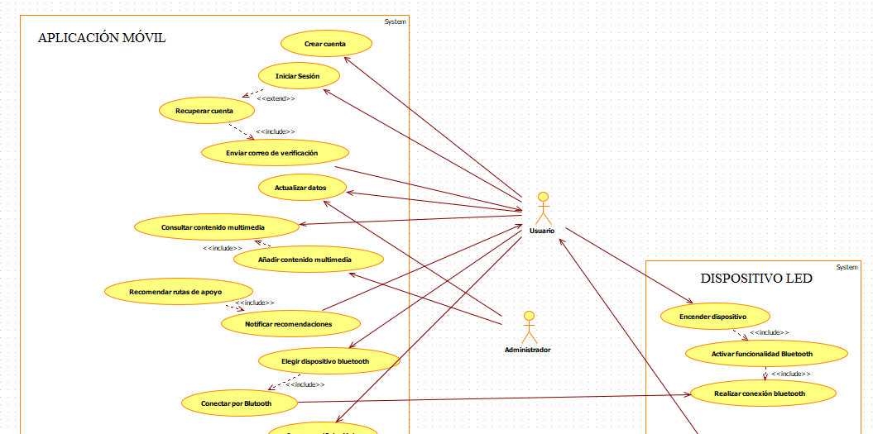

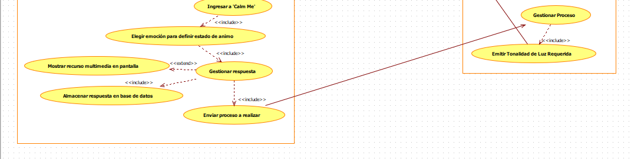

1. **HISTORIAS DE USUARIO**

**HU-01** Cómo usuario deseo que, para ingresar a la aplicación me solicite mi nombre de usuario y una contraseña, además que me notifique de alguna forma si mi acceso fue exitoso o no.

**HU-02** Cómo usuario, deseo que se me muestre información clara de cómo serán tratados cada uno de mis datos, para poder sentirme más seguro a la hora de registrarlos.

**HU-03** Cómo usuario de la aplicación deseó poder actualizar mis datos personales (nombre, edad, dirección, teléfono) para que me puedan contactar en caso de necesidad.

**HU-04** Cómo usuario, deseo ingresar a la aplicación para poder hacer uso de las funcionalidades del sistema.

**HU-05** Cómo usuario deseo poder salir de la aplicación de forma segura y que para acceder nuevamente sea iniciando sesión.

**HU-06** Cómo usuario de la aplicación, deseó tener la opción de poder restablecer y actualizar mis datos personales a medida que pasa el tiempo.

**HU-07** Cómo administrador, deseo establecer los permisos requeridos para cada uno de los usuarios y demás administradores.

**HU-08** Cómo usuario, deseo poder visualizar de forma gráfica mis avances en la mejoría de mi estabilidad emocional semanal, mensual y anualmente.

**HU-09** Cómo usuario, deseo poder realizar test que puedan determinar mi estado emocional, con información clara que pueda guiarme a reconocer mis propias emociones.

**HU-10** Cómo usuario, deseo acceder a diferentes contenidos multimedia en el menú principal de la aplicación, con el fin de tener diversidad de métodos para controlar cualquier emoción determinada.

**HU-11** Cómo usuario, deseo poder recibir notificaciones de los pasos que me van a guiar a mejorar mi estabilidad emocional y recomendaciones que cumplan este fin en mi correo electrónico y dispositivos.

**HU-12** Cómo administrador de la aplicación, necesito administrar la información multimedia en los diferentes apartados de la aplicación, para garantizar al usuario la mejor experiencia en este proceso de mejora emocional.

**HU-13** Cómo usuario, deseo poder encontrar información respecto a la implementación de la cromoterapia en la aplicación, y cómo esta alternativa me ayudará a mejorar mi estabilidad emocional.

**HU-14** Cómo usuario de la aplicación, deseo visualizar los dispositivos bluetooth compatibles con la aplicación.

**HU-15** Cómo usuario de la aplicación, deseo tener una guía clara de cómo instalar e inicializar el dispositivo LED.

**HU-16** Cómo usuario de la aplicación, deseó tener rutas de comunicación para solucionar posibles errores o fallas tanto en la aplicación como para el dispositivo.

**HU-17** Cómo usuario, deseo poder controlar la intensidad de luz del dispositivo led en las sesiones de cromoterapia.

1. **IEEE – 830**

Este documento se encuentra anexado junto con este y demás archivos para la entrega final.

En él, se encuentran especificadas las características del proyecto, el propósito, su alcance, la descripción del producto y su funcionalidad, como también las restricciones estipuladas del mismo, la organización del equipo de trabajo, los requisitos específicos, requisitos funcionales y requisitos no funcionales, entre otros requisitos necesarios para el correcto desarrollo del proyecto.